

Centro de Bachillerato Tecnológico Industrial y de Servicios No. 260 ”CBTis 260”

“Carmen Serdán Alatriste”

Aplica Metodologías Agiles para el Desarrollo de Software

Docente: Rubén Darío López Martínez

Uso de Python y PSeInt

3-B PROGRAMACION

Integrantes:

1. Calcular el número de segundos que hay en un determinado número de días.

Pseudocódigo

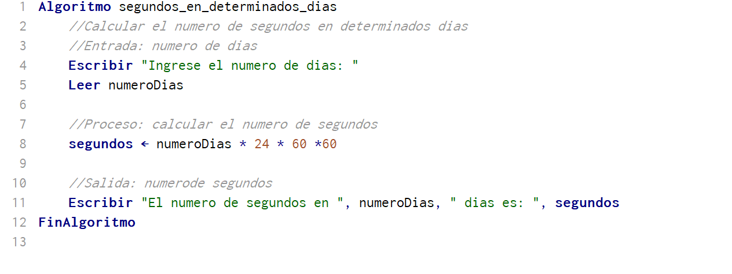

Diagrama

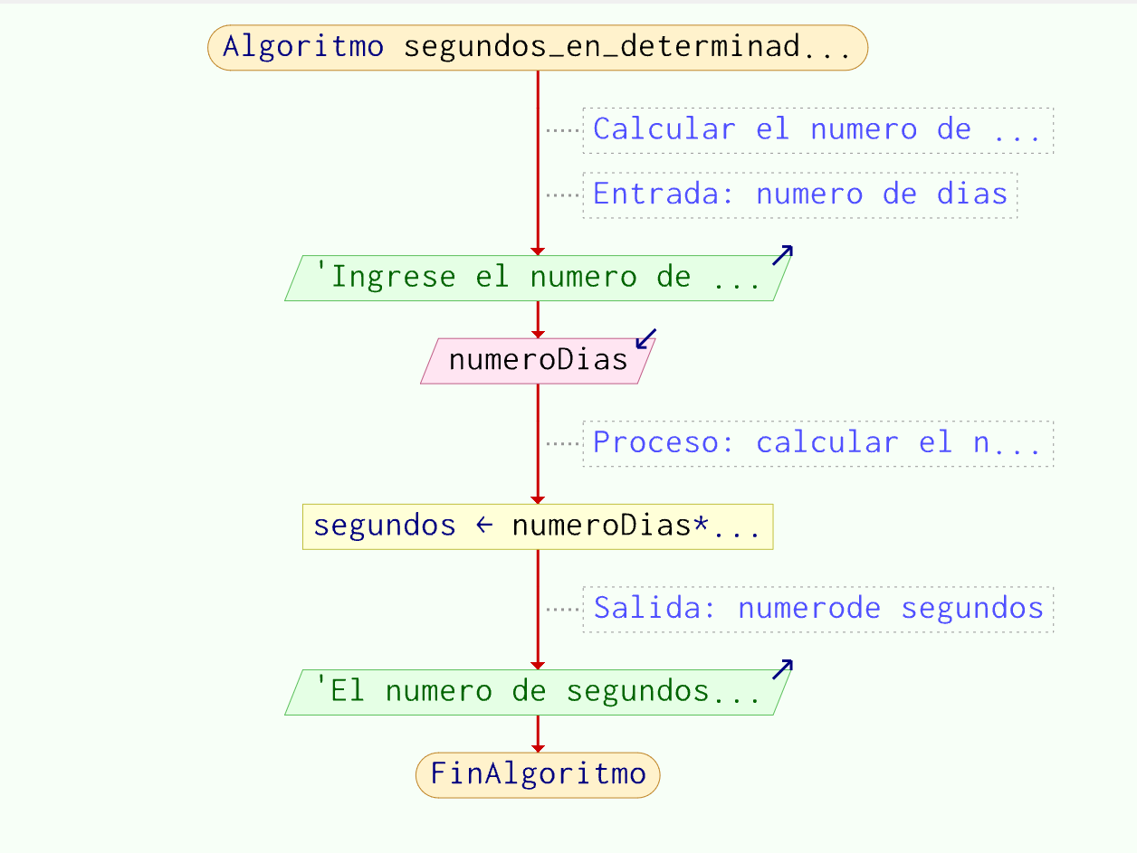

Python

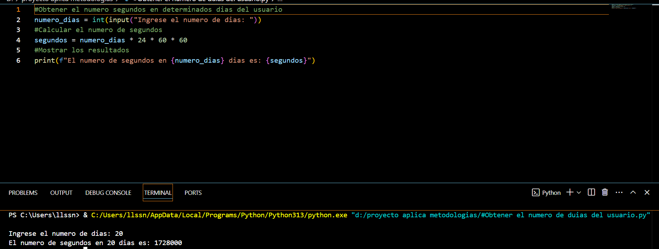

1. Elaborar un programa para calcular el promedio de 4 calificaciones al introducir los datos se debe indicar a que materia que corresponde.

Pseudocódigo

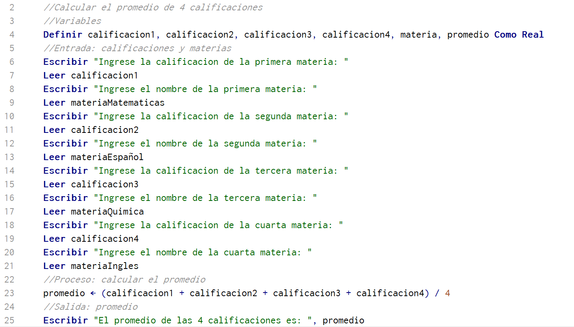

Diagrama

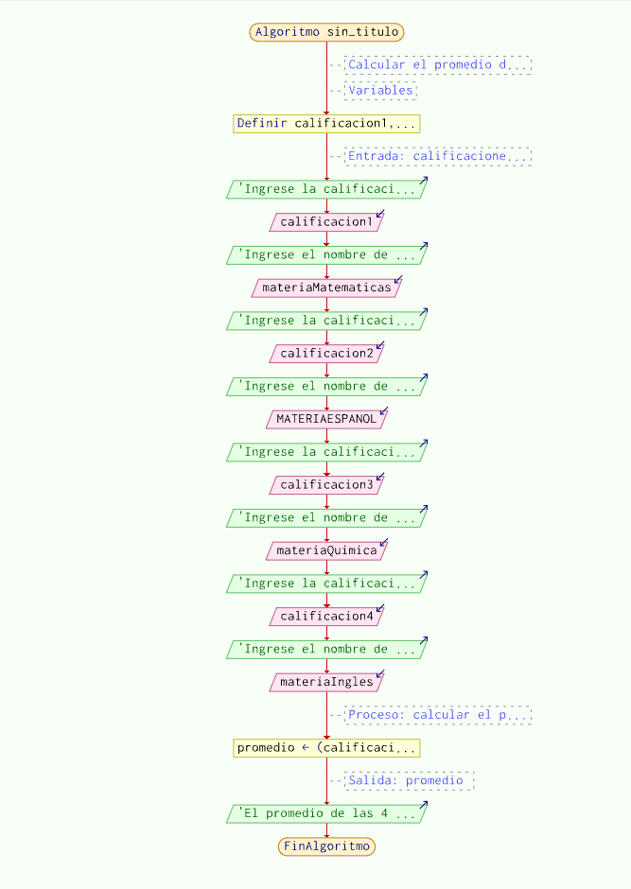

Python

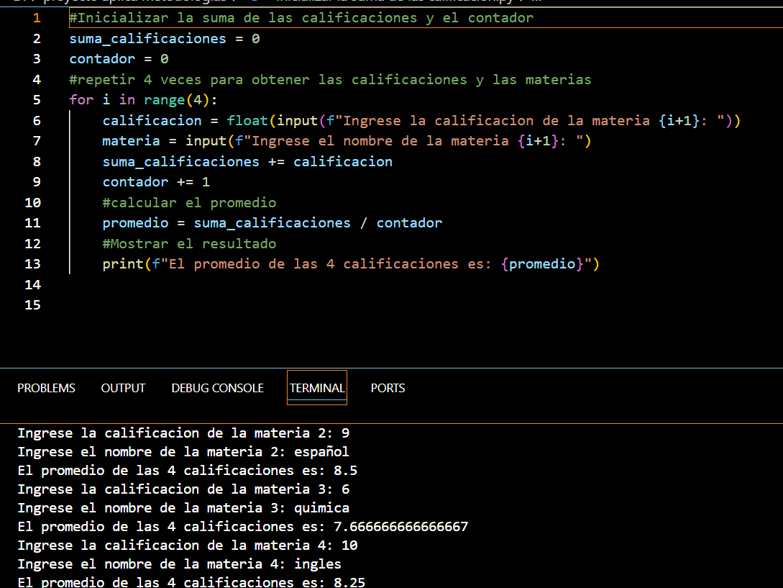

1. Elaborar un programa para calcular la distancia entre dos puntos resolviendo la formula D= √(X1 – X2) ² + (Y1 – Y2) ²

Pseudocódigo

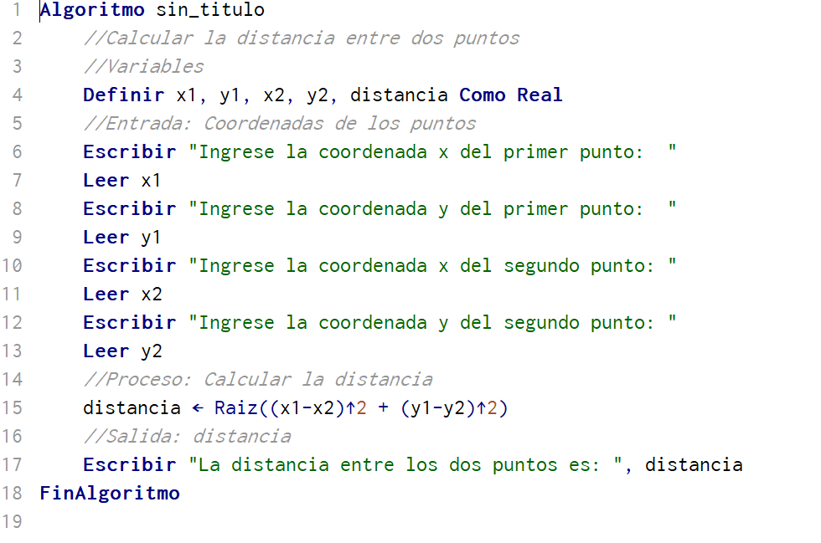

Diagrama

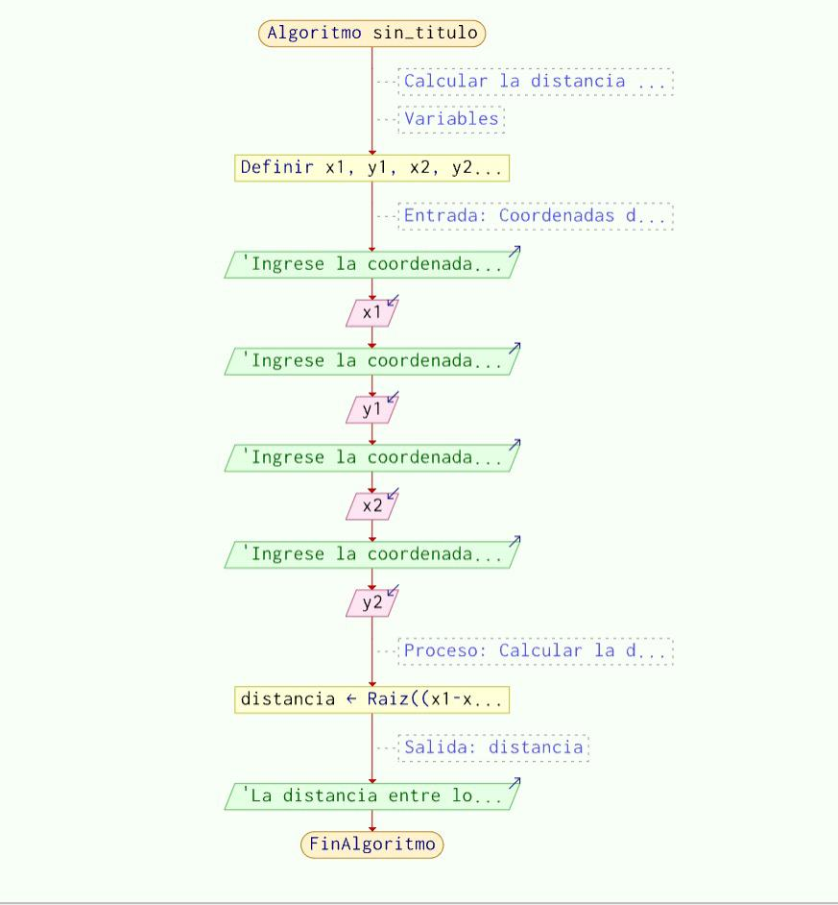

Python

